CARLISLE® HERTALAN Flachdachablauf

CARLISLE® CM Europe

Eigenschaften

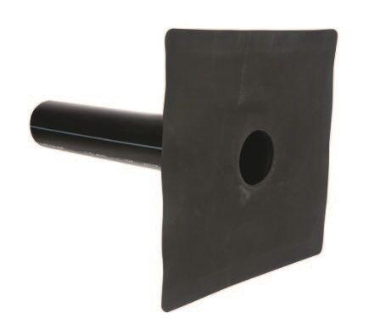

Produkt

Ablaufkörper

Werkstoff

Polyethylen (PE)

Länge (mm)

600,00

Stutzen-Ausführung

waagerecht

Nennweite DN

40,00 - 160,00